ΦΥΣΙΚΗ ΑΓΩΓΗ

Εκπαιδευτικός: Κυριακή Αργυροπούλου
Email: kiriaki_a@hotmail.com
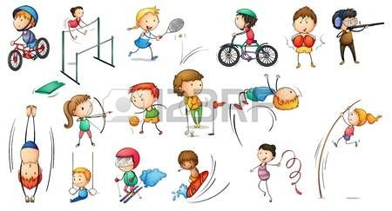

ΔΡΑΣΤΗΡΙΟΤΑ 1^{η}
Στόχος: Σωματογνωσία
Υλικά που θα χρειαστούν:
- Εκτυπωτής( δεν είναι απολύτως απαραίτητος)
Οδηγίες: Μεγεθύνεται τις εικόνες αν το προτιμάτε.
Σε ΠΡΩΤΗ ΦΑΣΗ, εκτυπώστε τις εικόνες με τα ανθρωπάκια και ζητήστε από το παιδί μόνο του με τη σειρά που αυτό θέλει, να ονομάσει τα μέρη του σώματος που αναγνωρίσει. Βοηθήστε το όπου δυσκολεύεται.
Αργότερα ζητήστε του να ονομάσει τα μέρη του σώματος που εσείς του δείχνετε.
(Οι εικόνες έχουν τις ονομασίες των μερών, αν δεν αποτελεί πρόβλημα αφήστε το όπως έχει, διαφορετικά καλύψτε τες)

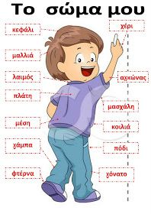

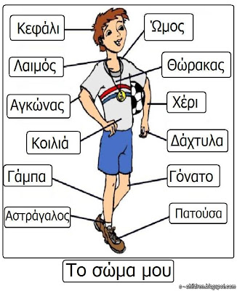
Σε ΔΕΥΤΕΡΗ ΦΑΣΗ, αν βλέπεται ότι τα καταφέρνει πολύ καλά, δείξτε του τα πιο ¨δύσκολα¨ μέρη χρησιμοποιώντας και τις παρακάτω εικόνες.
Δουλέψτε με τον ίδιο τρόπο ή με όποιον άλλο τρόπο θεωρείτε ότι είναι πιο αποτελεσματικός.
Μη ξεχνάτε όμως, κάποιες βασικές αρχές τις διδασκαλίας όπως : από τα γνωστά στα άγνωστα, από τα απλά στα δύσκολα, πάντα με θετική ανατροφοδότηση, υπομονή και ενθάρρυνση!!

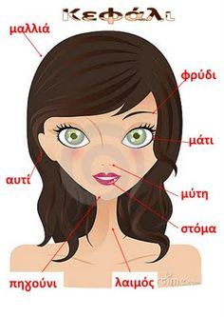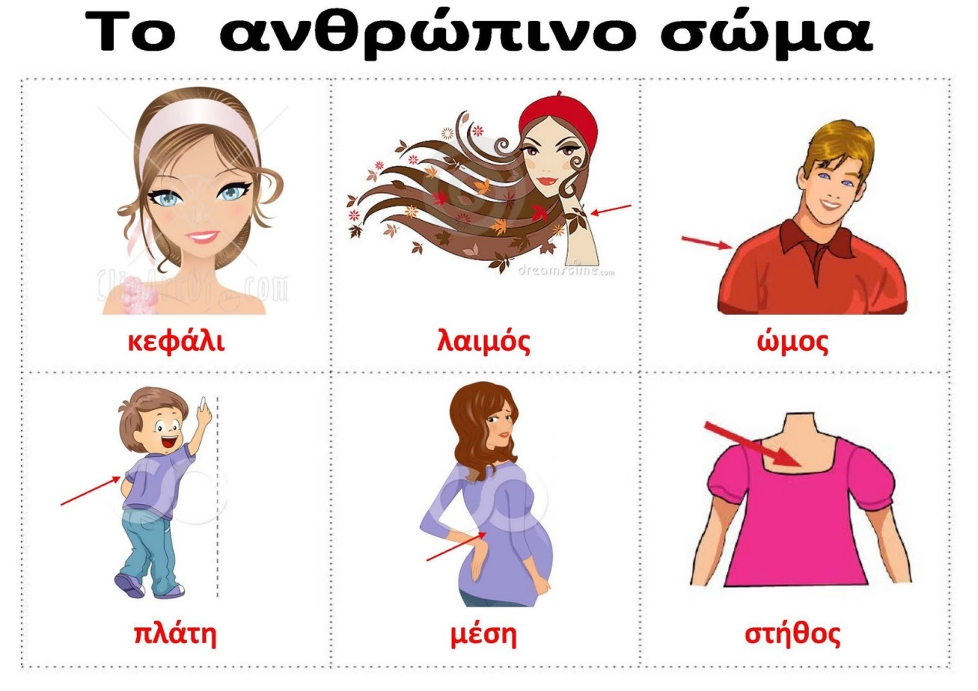
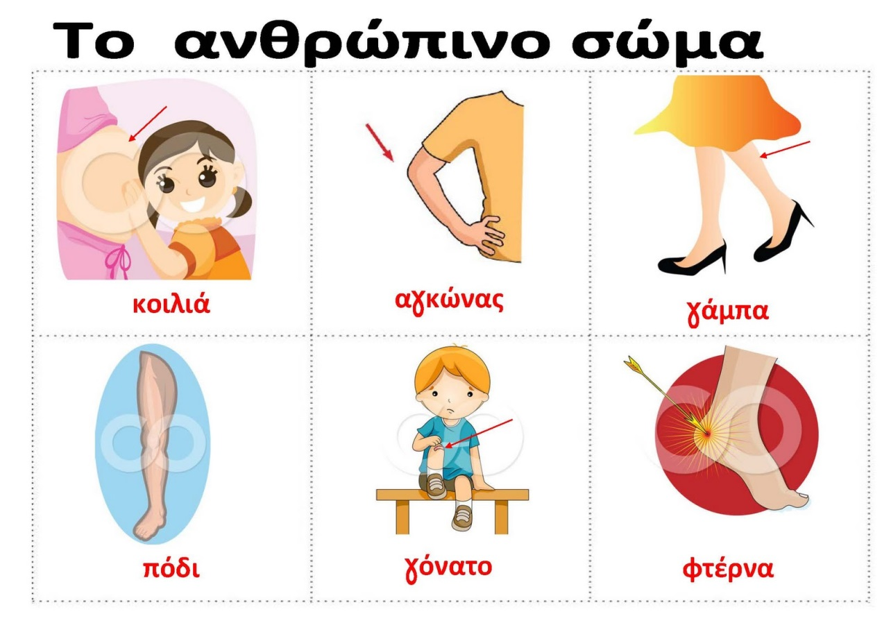

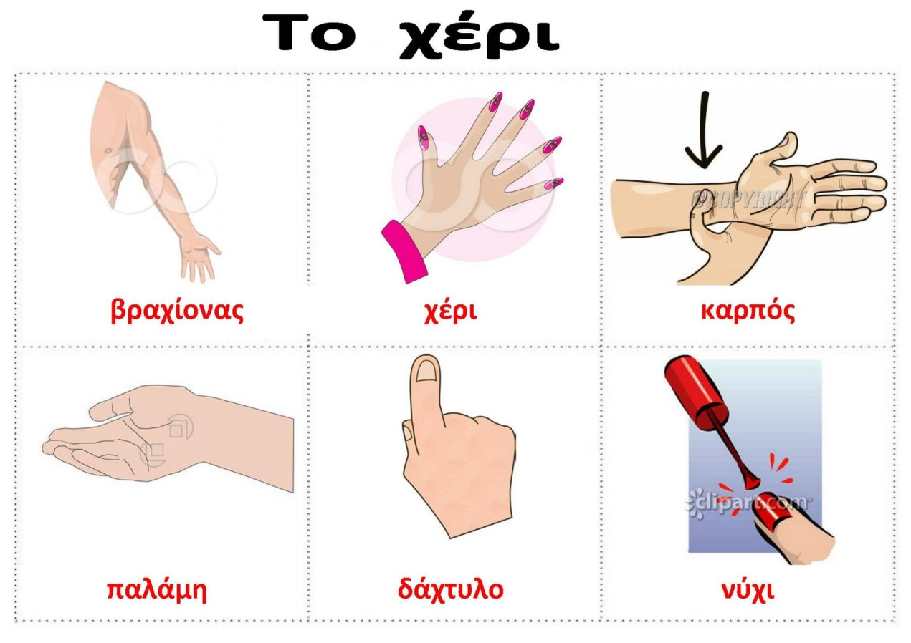

ΔΡΑΣΤΗΡΙΟΤΑ 2^{η}
Μουσικοκινητικό τραγούδι: «Βόλτα στο σώμα»
Στόχοι: Συγκέντρωση, γρήγορη αντίδραση, σωματογνωσία, ψυχαγωγία.
Υλικά που θα χρειαστούν:
- Παροχή internet
- Η/Υ
Οθόνη προβολής (προαιρετικά)
Οδηγίες: στέκεστε όρθιοι σε κύκλος κατά προτίμηση, αν είστε πολλά άτομα ή ο ένας απέναντι από τον άλλον αν όχι.
Ακούτε τα λόγια του τραγουδιού και προσπαθείτε να αγγίξετε τα μέρη του σώματος στα οποία αναφέρετε…
Το τραγούδι στην αρχή έχει έναν αργό ρυθμό ο οποίος στη συνέχεια γίνεται όλο και πιο γρήγορος!!!
Προσπαθήστε να τον ακολουθήσετε!
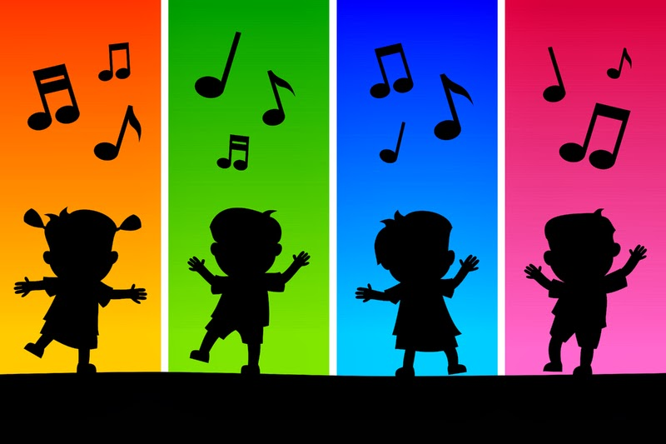
Ακολουθήστε τον παρακάτω σύνδεσμό (για να τον ανοίξετε πατήστε πάνω με δεξί κλικ και πατήστε το ¨άνοιγμα υπερ-σύνδεσης¨):
https://www.youtube.com/watch?v=lwJNb9MRrwo
και
σε περίπτωση που θέλετε να πάρετε ιδέες το επόμενο:
https://www.youtube.com/watch?v=uVS4BoWLtbU

Καλή διασκέδαση!!

Με πολλή αγάπη
Η γυμνάστρια σας κ. Κυριακή

